RG-PRI-02-03

VERSIÓN 6



Colegio “Villa de las Flores” S.C.

“Ofreciendo una formación integral para toda la vida”

www.cvf.edu.mx

**PLAN DE CLASE/NOTA TÉCNICA**

**NIVEL: PRIMARIA**

**1.- NOMBRE DEL PROFESOR: ORTEGA HERVER CRIS FERNANDA GRADO: 6º GRUPO: “A”**

**2.- ASIGNATURA:** ESPAÑOL

**3.- TRIMESTRE:** SEGUNDO

**4.- SEMANA:** DEL 05 AL 09 DE DIC

* Martes 06 de diciembre

**5.- TIEMPO:** 50 MIN

**6.- TEMA:** nexos: conjunciones.

**7.- PROPÓSITOS:** Es que los estudiantes enfrenten desafíos que les permitan potenciar sus aprendizajes y desarrollar sus habilidades de lenguaje y comunicación. Con Vamos más allá, los docentes de la materia podrán reforzar de manera diferenciada los conocimientos de los estudiantes y ayudarles a que los pongan en práctica en diversas situaciones relacionadas con el mundo que los rodea.

**8.- COMPETENCIA:** Emplear el lenguaje para comunicarse y como instrumento para aprender • Identificar las propiedades del lenguaje en diversas situaciones comunicativas • Analizar la información y emplear el lenguaje para la toma de decisiones • Valorar la diversidad lingüística y cultural de México

**9.- APRENDIZAJE ESPERADO:** Escribe anécdotas y textos autobiográficos.

**10.- CONTENIDOS:** escribe anécdotas y textos autobiográficos.

**11.- RECURSOS:** Libro de español sm

**12.- MATERIALES:** lápiz, cuaderno, copias.

**13.- IMPLEMENTACIÓN DE ACCIONES DEL P.E.M.C.**

Fomentar la enseñanza como prioridad para la participación e integración de estudiantes y padres de familia.

**14.- INICIO:** trabajan con libro de español sm, en las páginas 54 – 57 retomaremos el tema de las autobiografías, iniciando con un pequeño ejercicio, en el que describirán un poco sobre su vida. De forma oral.

**15.- DESARROLLO:** en el cuaderno iniciaremos con fecha, título y aprendizaje esperado: **Escribe anécdotas y textos autobiográficos.** Y copiaremos lo siguiente en el cuaderno.

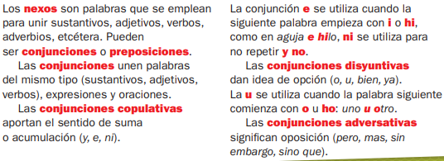

**16.- CIERRE:** Posteriormente iniciarán con la lectura del recuadro introductorio de la página 54. Y realizaremos las actividades que esta página nos solicita.

**Actividad y Tipo de organización: Individual (x) Equipo () Grupal ()**

**Los textos autobiográficos.**

1. Lee el texto y subraya la información que indica el lugar donde ocurren los hechos.
2. Reconstruye la anécdota de Rigoberta Menchú.
3. Realizarán la ficha 9 de español

**17.- EVALUACIÓN: Autoevaluación ( ) Coevaluación (x) Heteroevaluación (x)**

Se revisaran de manera grupal sus ejercicios.

* **ACTITUDINAL:** se interesa por formular la autobiografía.
* **CONCEPTUAL:** identifica los nexos y las diferencias en los causales y temporales.
* **PROCEDIMENTAL:** elabora sus actividades y las entrega en tiempo y forma.

**18.- TAREA: plan de reforzamiento; sesión de vacaciones**

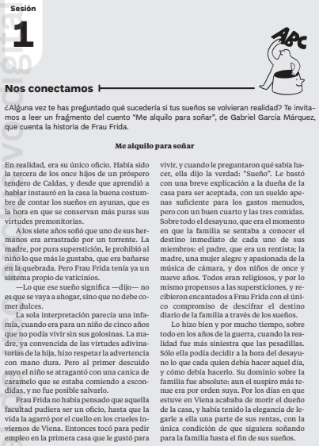 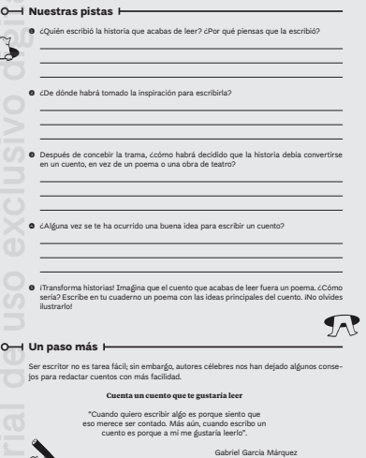 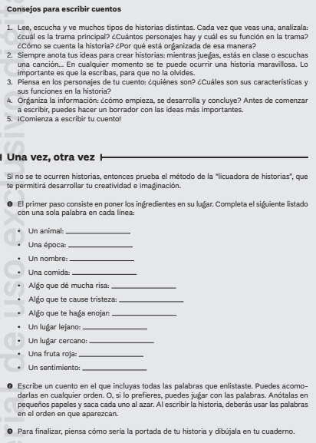

RG-PRI-02-03

VERSIÓN 6



Colegio “Villa de las Flores” S.C.

“Ofreciendo una formación integral para toda la vida”

www.cvf.edu.mx

**PLAN DE CLASE/NOTA TÉCNICA**

**NIVEL: PRIMARIA**

**1.- NOMBRE DEL PROFESOR:** Ortega Herver Cris Fernanda **GRADO:** 6º **GRUPO:** “A”

**2.- ASIGNATURA:** MATEMÀTICAS

**3.- TRIMESTRE:** SEGUNDO

**4.- SEMANA:** DEL 05 AL 09 DE DIC

* Lunes 05 de diciembre

**5.- TIEMPO:** 50 min

**6.- TEMA: Cálculo de distancias reales.**

**7.- PROPÓSITOS:** • Conozcan y usen las propiedades del sistema decimal de numeración para interpretar o comunicar cantidades en distintas formas. Expliquen las similitudes y diferencias entre las propiedades del sistema decimal de numeración y las de otros sistemas, tanto posicionales como no posicionales.

**8.- COMPETENCIA:** Resuelve problemas. Que impliquen leer, escribir y comparar números decimales, explicitando los criterios de comparación.

**9.- APRENDIZAJE ESPERADO:** Describe rutas y calcula la distancia real de un punto a otro en mapas.

**10.- CONTENIDOS:** Determinación de múltiplos y divisores de números naturales. Análisis de regularidades al obtener los múltiplos de dos, tres y cinco • Determinación de divisores o múltiplos comunes a varios números. Identificación, en casos sencillos, del mínimo común múltiplo y el máximo común divisor.

**11.- RECURSOS:** Libro sm, nota técnica en plataforma.

**12.- MATERIALES:** lápiz y cuaderno.

**13.- IMPLEMENTACIÓN DE ACCIONES DEL P.E.M.C.**

Mejorar el aprovechamiento en lectura y matemáticas en todos los grados y lograr que se cumpla con el plan de reforzamiento de 6°

**14.- INICIO:** comenzaremos a trabajar con el libro de matemáticas SEP en las páginas 31 y 32.

**15.- DESARROLLO:** comenzaremos con un pequeño apunte en el cuaderno, en el que colocaremos fecha, título y aprendizaje esperado: **Describe rutas y calcula la distancia real de un punto a otro en mapas**

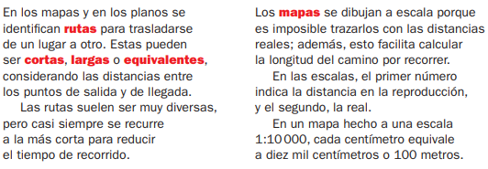

**16.- CIERRE: Actividad y Tipo de organización: Individual (x) Equipo (x) Grupal ()**

Posteriormente realizaremos las actividades del libro de desafíos matemáticos en las páginas ya mencionadas.

**En busca de rutas.**

* Describe la ruta al lugar que elegiste para que algún compañero pueda descifrarlo.

**Distancias iguales.**

* Escribe tres rutas en las que se camine la misma distancia desde el zócalo al mercado.

**17.- EVALUACIÓN: Autoevaluación () Coevaluación (x) Heteroevaluación ()**

Se evaluara de forma individual y al finalizar compartiremos respuestas para poder disipar dudas.

* **ACTITUDINAL:** participación activa en clase y respetuosa.
* **CONCEPTUAL:** entiende lo que es un eje de simetría.
* **PROCEDIMENTAL:** realiza las avtividades sin dificultad y con ayuda del docente.

**18.- TAREA: plan de reforzamiento**